宜昌國中107學年度第1學期第1次段考 7年級自然科試卷
命題教師：陳威達
班級： 座號： 姓名：
*注意本卷配分雖為122分，但得分超過100分者，段考成績以100分計*
第一部份：基本題（第1～20題，共40分）
- 生物展現出來的各種生理活動，稱為：
（Ａ）擴散現象（Ｂ）暖化現象（Ｃ）生命現象（Ｄ）滲透作用。
- 原始大氣中缺乏氧氣，但現今氧氣佔大氣約1/5，主因是可以進行下列何種代謝作用的生物出現了？
（Ａ）光合作用 （Ｂ）呼吸作用 （Ｃ）消化作用 （Ｄ）擴散作用。
- 關於生物圈的敘述，下列何者正確？
（Ａ）是動物分布的範圍 （Ｂ）只佔地球表面極小的比例
（Ｃ）生物圈厚度永恆不變 （Ｄ）生物圈內生物均勻分布。
- 仙人掌具有呈針狀的葉，此一針狀葉的功能為何？
（Ａ）增加水分的蒸散 （Ｂ）增加光合作用的速率
（Ｃ）減少水分的蒸散 （Ｄ）增加水分吸收的面積。
- 下列關於以科學方法進行實驗的敘述，何者正確？
（Ａ）各種影響實驗結果的因素稱為變因
（Ｂ）實驗組和對照組，其控制變因必須不同
（Ｃ）操作變因為實驗組和對照組需保持相同的因素
（Ｄ）必須先提出結論，才能分析得知實驗中的應變變因為何。
- 造成13歲國中生與小嬰兒之間體型的差異的主要因素為何？
（Ａ）細胞的大小 （Ｂ）細胞的數量
（Ｃ）產生新細胞的速率 （Ｄ）細胞與細胞的間隔大小。
- 下列有關科學家虎克在生物學上的貢獻，何者正確？
（Ａ）虎克觀察軟木栓薄片繪製的蜂窩狀小格子，是完整的細胞
（Ｂ）虎克是第一位描述細胞的科學家
（Ｃ）虎克的設備可以觀察到粒線體
（Ｄ）虎克觀察細胞的工具為放大鏡。
- 若想研究細胞產生能量的方式，應該從細胞中取出下列哪一種構造進行研究？
（Ａ）液胞 （Ｂ）細胞膜 （Ｃ）細胞核 （Ｄ）粒線體。
- 關於細胞內各種構造的敘述，何者正確？
（Ａ）細胞核內含遺傳物質，為細胞的生命中樞
（Ｂ）葉綠體可釋放能量，是動物細胞的特有構造
（Ｃ）液胞通在植物細胞中，能行光合作用製造養分
（Ｄ）細胞膜可以使細胞在清水中不脹破。
- 水中的新月藻、眼蟲等單細胞生物，藉由下列何種方式與外界進行物質的交換？
（Ａ）循環作用 （Ｂ）分泌作用 （Ｃ）擴散作用 （Ｄ）蒸散作用。
- 其中無法在生物體內經轉換產生能量的是哪種養分？
（Ａ）脂質 （Ｂ）蛋白質 （Ｃ）醣類 （Ｄ）礦物質。
- 下列有關能量的敘述，何者正確？
（Ａ）食物所含的能量可以用燃燒的方式來測定
（Ｂ）植物無法運動，故不需消耗能量即可生存
（Ｃ）含有粒線體的植物細胞才能行光合作用製造能量
（Ｄ）能量只存在生物體內，非生物不會釋放或消耗能量。
- 下列哪一項不是蛋白質在生物體的功能？
（Ａ）提供能量 （Ｂ）組成細胞膜
（Ｃ）形成角質 （Ｄ）溶解物質進行反應。
- 請問左下圖α為哪一種觀察工具的示意圖？
（Ａ）放大鏡（Ｂ）複式顯微鏡
（Ｃ）解剖顯微鏡（Ｄ）電子顯微鏡。
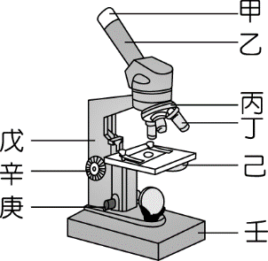 | 圖α | 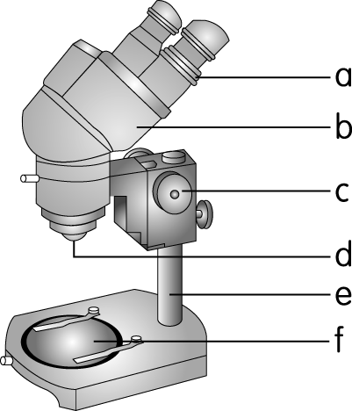 | 圖β
- 使用右上圖β作為觀察工具，可以藉由調整下列哪一個構造讓模糊的影像變得清晰？
（Ａ）b（Ｂ）c（Ｃ）d（Ｄ）e。
- 已知肉眼看到玻片上寫的b，在複式顯微鏡會形成q的影像；下列敘述何者正確？
（Ａ）玻片往右移，影像往上移
（Ｂ）玻片往上移，影像往上移
（Ｃ）玻片往左移，影像往右移
（Ｄ）玻片往下移，影像不動。
- 已知肉眼看到玻片上寫的b，在解剖顯微鏡會形成b的影像；下列敘述何者正確？
（Ａ）肉眼所見影像和透過解剖顯微鏡所見完全相同
（Ｂ）解剖顯微鏡所見為黑白漸層影像
（Ｃ）玻片往下移動時，顯微鏡所見影像會往上移動
（Ｄ）解剖顯微鏡的雙鏡筒有利於提供立體影像。
- 進行活動2-1觀察細胞時，使用亞甲藍液的目的主要是下列何者？
（Ａ）提供養分避免細胞死亡
（Ｂ）讓部分構造染色，便於觀察
（Ｃ）檢測細胞含有的物質成分
（Ｄ）使畫面明亮，容易找尋觀察目標。
- 下列哪一個顏色不是活動3-1中本氏液反應前後能呈現的？
（Ａ）紅色（Ｂ）綠色（Ｃ）藍色（Ｄ）藍紫色。
- 下列哪一個顏色不是活動3-1中碘液反應前後能呈現的？
（Ａ）黃色（Ｂ）綠色（Ｃ）深藍色（Ｄ）紫黑色。
第二部份：進階題（第21～30題，共20分）
- 有關生物圈的敘述，何者正確？
（Ａ）為海平面上下各兩萬公尺的範圍內
（Ｂ）生物圈內的環境差異很大，但生物只分布在溫暖潮濕的區域
（Ｃ）生物通常有著不同的外觀、構造與習性，可適應其賴以生存的環境
（Ｄ）生物圈的範圍含有陸地及大氣，但不包含水域。
- 關於科學方法的步驟，下列敘述何者正確？
（Ａ）科學方法的七個步驟是固定的，不可缺少或調動順序
（Ｂ）實驗可以包括問卷調查、系統性觀察等具客觀性的資料收集
（Ｃ）只要是科學家或知名人士署名的文章必有可信度
（Ｄ）實驗結果如果不符合一開始的假設，這個實驗就沒有意義了。
- 關於細胞學說的理論，下列何者正確？
（Ａ）動物和植物都有相同的細胞 （Ｂ）現生的細胞可以由非生物產生
（Ｃ）生物個體必包含一個以上的細胞 （Ｄ）細胞是生物體構造和功能的基本單位。
- 關於擴散作用，下列敘述何者正確？
（Ａ）只在細胞膜內外發生 （Ｂ）是物質分子由高濃度往低濃度移動的過程
（Ｃ）任何分子都可藉此通過細胞膜（Ｄ）物質分子擴散時不影響水分子的分布。
- 下列關於細胞置於各種不同濃淡的液體內會發生的改變，何者正確？
（Ａ）動物細胞置於生理食鹽水中時，細胞會萎縮
（Ｂ）植物細胞置於清水中時，細胞會脹破
（Ｃ）植物細胞置於濃食鹽水中時，細胞會萎縮
（Ｄ）水分子滲透通過細胞膜的方式，不屬於擴散作用。
- 細胞進行生理活動時，物質會進出細胞，下列相關的敘述何者錯誤？
（Ａ）細胞可藉由滲透作用以獲得水或失去水，細胞體積也會因此而改變
（Ｂ）葡萄糖可藉膜上特殊蛋白質的協助進入細胞，供細胞利用
（Ｃ）蛋白質不能直接進出細胞，但可透過膜上的特殊蛋白質進出細胞
（Ｄ）氧氣藉由擴散作用直接進入細胞，二氧化碳也可藉此作用離開細胞
- 下列有關的生物名詞，其生物體組成的層次由低至高排列，寫出其代號的順序，何者正確？（甲）葉肉組織；（乙）保衛細胞；（丙）果實；（丁）整棵黑板樹。
（Ａ）丁甲丙乙 （Ｂ）乙甲丙丁 （Ｃ）乙丙甲丁 （Ｄ）丁乙甲丙。
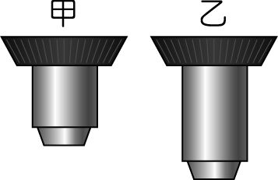
- 關於生物體所需的能量，下列敘述何者正確？
（Ａ）能量可儲存在礦物質、維生素等養分中
（Ｂ）能量多透過粒線體的代謝作用，從養分中釋放
（Ｃ）計算能量的單位，可用℃表示
（Ｄ）因生物隨時都在消耗能量，故能量攝取愈多愈好。
- 如右圖所示，甲、乙為同一臺複式顯微鏡上兩種不同倍率的物鏡。使用此顯微鏡進行活動2-1口腔皮膜細胞觀察時，若按使用顯微鏡的標準步驟依序操作，有關物鏡的轉換及視野亮度的變化，下列敘述何者最合理？
（Ａ）先用甲再轉換到乙，視野亮度變暗 （Ｂ）先用甲再轉換到乙，視野亮度變亮
（Ｃ）先用乙再轉換到甲，視野亮度變暗 （Ｄ）先用乙再轉換到甲，視野亮度變亮。
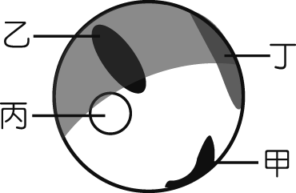
- 若在複式顯微鏡的視野中觀察到右圖的影像，發現左上方有明顯陰影，此時應該如何調整顯微鏡？
（Ａ）調整物鏡倍率 （Ｂ）調整粗調節輪
（Ｃ）調整反光鏡 （Ｄ）往左上方移動玻片。
第三部份：閱讀與實驗題組（第31～42題，共24分）
題組一： 昌昌用複式顯微鏡觀察洋蔥表皮細胞、風車草葉片下表皮與人類口腔皮膜細胞，以下為觀察後所畫出的細胞圖，請依圖示與代號，回答第31~32題。
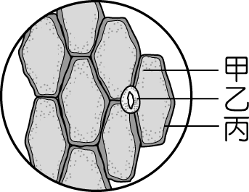 | 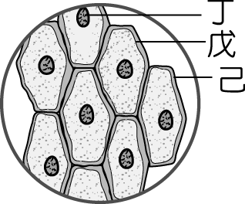 | 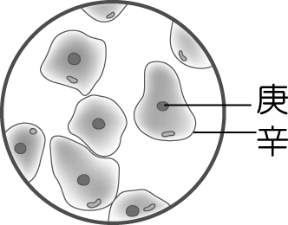
圖（一） | 圖（二） | 圖（三）
- 昌昌觀察後，畫出的細胞與細胞構造標示的配對，何者正確？
（Ａ）圖（一）為口腔皮膜細胞，甲為細胞壁
（Ｂ）圖（二）為風車草葉片下表皮，丁為細胞核
（Ｃ）圖（二）為洋蔥表皮細胞，丁為細胞核
（Ｄ）圖（三）為口腔皮膜細胞，庚為葉綠體。
- 下列關於三種細胞構造的比較，何者不正確？
 | 風車草保衛細胞 | 洋蔥表皮細胞 | 口腔皮膜細胞
（甲）細胞核 | 有 | 有 | 有
（乙）細胞質 | 有 | 有 | 有
（丙）葉綠體 | 有 | 有 | 無
（丁）細胞壁 | 有 | 有 | 無
（Ａ）甲 （Ｂ）乙 （Ｃ）丙 （Ｄ）丁。
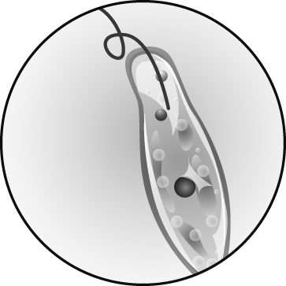
題組二：
威達老師利用複式顯微鏡觀察水中小生物，如圖為 10 × 10 倍率觀察時的視野示意圖，請根據此圖回答下列第33~34題。
- 應該如何處理才比較容易觀察到運動速度較快的水中生物？
（Ａ）倍率 10 × 10 改為 10 × 40 （Ｂ）倍率 10 × 10 改為 10 × 4
（Ｃ）由小光圈換為大光圈 （Ｄ）減慢移動玻片的速度。
- 在下列哪一種放大倍率下，所能觀察到的細胞數目最多？
（Ａ） 10 × 4 （Ｂ） 15 × 4 （Ｃ） 10 × 10 （Ｄ） 10 × 40。
題組三：請在閱讀下列敘述後，回答下列第35~37題
細胞可依構造的差異分為原核細胞和真核細胞兩大類。原核細胞大小約為 1～10 微米由於缺乏核膜，故不具細胞核，遺傳物質直接與細胞質接觸，這也是原核細胞與真核細胞最主要的差別。此外，原核細胞中也缺乏各種由膜構成的微小構造，如液胞、粒線體或葉綠體等。特別的是，原核細胞的細胞膜除了可控制物質進出，亦可將養分轉換為細胞所需要的能量。在細胞膜外，原核細胞還具有由肽聚糖構成的細胞壁。科學家將這些沒有細胞核的單細胞或多細胞的簡單生物，稱為原核生物，代表者有細菌和藍菌等。
真核細胞的大小約為 10～100 微米，具有細胞核與各種有膜的微小構造，但不一定有細胞壁，這些具有細胞核的單細胞或多細胞生物稱為真核生物，代表者包括植物和動物等。
- 關於真核細胞和原核細胞的比較，下列何者正確？
（Ａ）真核細胞和原核細胞都具有遺傳物質 （Ｂ）真核細胞和原核細胞都具有細胞核
（Ｃ）原核細胞的大小約為 10～100 微米 （Ｄ）真核細胞的大小約為 1～10 微米
- 人的口腔皮膜細胞與細菌利用何種構造將養分轉換成細胞活動所需要的能量？
（Ａ）皆利用粒線體（Ｂ）粒線體；細胞膜（Ｃ）細胞膜；粒線體（Ｄ）皆利用細胞膜。
- 已知藍菌細胞會產生葉綠素與藻藍素，其中葉綠素可吸收光能，進行光合作用產生醣類，請推測其葉綠素在細胞中的分布情形應為下列何者？
（Ａ）緊附在細胞膜上 （Ｂ）在細胞膜和細胞壁之間
（Ｃ）聚集在葉綠體中 （Ｄ）均勻散布在細胞質內。

*試題未完，翻下頁暨續作答*

題組四：請在閱讀下列敘述後，回答下列第38~42題
我們的身體有許多外型不同的細胞，例如：神經細胞跟衛星天線一樣，表面具有許多突起，可以互相連結與傳導訊息；肌肉細胞則是像個長條彈簧，細細長長的又帶著橫條紋，具有收縮的功能；紅血球為雙凹圓盤狀，像甜甜圈，此形狀有利於氧氣的擴散交換。然而身體內是否還有其他不同類型的細胞呢？現在就向你介紹，人體中最長、存活最久、體積最大與最小的細胞。
人體最長的細胞位於脊椎末端延伸至腳拇指的坐骨神經中，這裡的神經細胞，平均長度約為90公分，不過若與深海巨魷相比，簡直小巫見大巫，這種動物的神經細胞長度可達10公尺！神經細胞的存活時間最長，同時再生能力也最差，神經細胞損傷死亡後，通常難以再生修復，但隨著科學研究的進步，如今某些細胞已可經由適當誘導再生成神經細胞。而人體何種細胞的體積最大呢？答案是脊髓裡的前角細胞（一種神經細胞），它直徑約為135微米，略大於卵細胞的120微米，但遠小於世界上最大的細胞──鴕鳥的卵細胞，它的直徑約為8公分；而最小的細胞是位於小腦中的顆粒細胞（一種神經細胞），直徑約4微米，比精子的頭部還小。
不同種類的細胞有不同特性，這些特性往往也賦予它們特殊的功能，例如：含水量最少的硬骨細胞異常堅硬，可以支持與保護身體；而神經細胞因為掌控感覺、運動、記憶與思考等功能，所以不會任意更新，若新細胞連接錯誤，可能會出現大腦想動手，卻變成動腳的窘境了！
- 可達10公尺長的神經細胞，位在下列哪一種動物身上？
（Ａ）人類 （Ｂ）深海巨魷 （Ｃ）大象 （Ｄ）鴕鳥
- 人體細胞的體積大小，依照上文描述，則下列何者正確？
（Ａ）顆粒細胞>卵細胞>精細胞>前角細胞 （Ｂ）肌肉細胞>顆粒細胞>前角細胞>精細胞
（Ｃ）前角細胞>卵細胞>精細胞>顆粒細胞 （Ｄ）卵細胞>前角細胞>顆粒細胞>精細胞
- 下列有關人體細胞的敘述，何者正確？
（Ａ）圓球狀的紅血球，可藉由擴散作用獲得或釋放氧氣
（Ｂ）硬骨細胞的含水量最低，故細胞堅硬，具有支持的功能
（Ｃ）體積最大的細胞為卵細胞，體積最小的細胞為精子
（Ｄ）肌肉細胞呈長條狀，細胞有許多的突起，具有收縮的功能
- 下列有關人體神經細胞的敘述，何者不正確？
（Ａ）神經細胞成熟後，不容易見到有細胞分裂的現象
（Ｂ）最長、最大、最小與存活最久的細胞皆為神經細胞
（Ｃ）神經細胞的外觀特性不影響它的功能
（Ｄ）神經細胞的突起，有利於訊息的傳遞
- 根據文章中對人體各種細胞外型的描述，下列哪一個圖示符合「人體最長細胞」？
（Ａ）（Ｂ）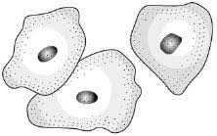（Ｃ）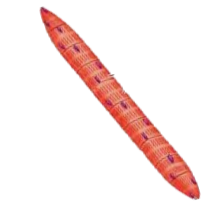（Ｄ）
第三部份：手寫題，上限38分。請在答案卷以黑筆，端正書寫下列題目的答案，違者不予計分。
- 根據國中、國小課程與生活常識中，你對氧氣性質的了解以及課文對地球誕生情境的描述，請推測為什麼「地球剛形成的時候沒有氧氣存在」？（3分）
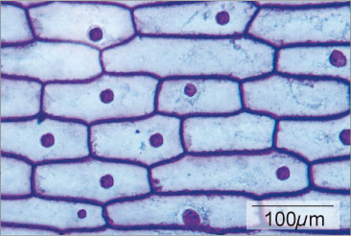
- 畫出一個簡單的細胞圖示（1分），並標出其中兩個構造名稱（各1分）與主要功能（各2分）
- 在植物細胞的觀察活動中，經染色後看到的洋蔥表皮細胞如下圖（四）所示；染色前後都不易清楚看到洋蔥表皮細胞的細胞膜構造，請按照課程所學，推測並解釋無法看見洋蔥表皮細胞細胞膜的原因（3分）。
- 小宜在甲、乙、丙三支試管中裝入相同的乳白色溶液，將碘液加入甲試管內，結果呈藍黑色，在乙、丙試管中加入本氏液後，分別作不同的處理，結果乙試管有反應，丙試管無反應，試回答下列問題。
圖(四)
  - 請幫他完成實驗記錄表格，有反應以「+」表示，無反應以「-」表示。（6分）
試管編號 | 使用試劑 | 反應結果
甲
乙
丙
  - 造成乙、丙兩試管不同的結果，可能是哪支試管的處理過程缺少了什麼步驟？（2分）
  - 根據實驗結果，這種乳白色溶液可能含有哪些物質？請寫出你判斷的依據。（每項物質與判斷共3分，無判斷依據者不給分）*本題上限9分
- 複式顯微鏡有許多種形式，其中圖（五）的複式顯微鏡和宜昌國中的兩種複式顯微鏡都有所不同。請從你使用複式顯微鏡和解剖顯微鏡的經驗，推測這台裝置和本校「可插電、附光源的複式顯微鏡，如圖（六）」可能有那些不同的構造？*本題上限8分
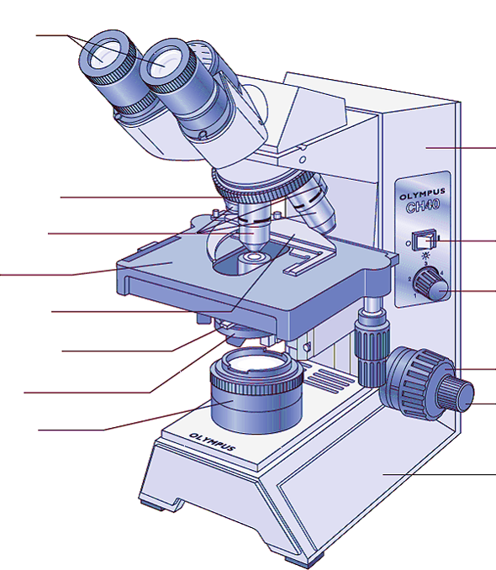 | 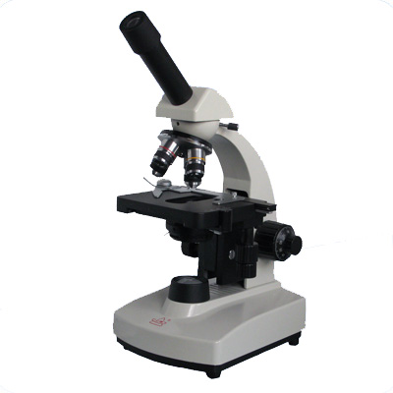
圖（五） | 圖（六）
答案卷7年____班_____號 姓名：____________ 注意！請用黑筆以正體字書寫於答案紙上
一  3分 | 原始大氣缺乏氧氣的可能原因：
二  7分 | 細胞圖示(1分)、標出兩個構造(各1分，共2分)與該構造主要功能(各2分，共4分)
三  3分 | 無法辨識洋蔥表皮細胞膜與細胞壁的原因：
四  上限17分 | - 幫小宜填寫試劑名稱並完成實驗記錄表格，有反應以「+」表示，無反應以「-」表示。(每格1分，共6分)  - 乙、丙試管的差異來源可能是：  試管沒有進行 步驟(共2分)  - 乳白色液體可能包含的物質與判斷依據：*本題上限9分  試管編號 使用試劑 反應結果  甲  乙  丙
五  上限8分 | 圖五顯微鏡和本校顯微鏡(圖六)的差異*本題上限8分
- 答案
1 | 2 | 3 | 4 | 5
C | A | B | C | A
6 | 7 | 8 | 9 | 10
B | B | D | A | C
11 | 12 | 13 | 14 | 15
D | A | D | B | B
16 | 17 | 18 | 19 | 20
C | D | B | D | B
21 | 22 | 23 | 24 | 25
C | B | C,D | B | C
26 | 27 | 28 | 29 | 30
C | B | B | A | C
31 | 32 | 33 | 34 | 35
C | C | B | A | A
36 | 37 | 38 | 39 | 40
B | A,D | B | C | B
41 | 42
B | D

